Lab2实验报告
一、译码器实验：
1、原理图与电路图：
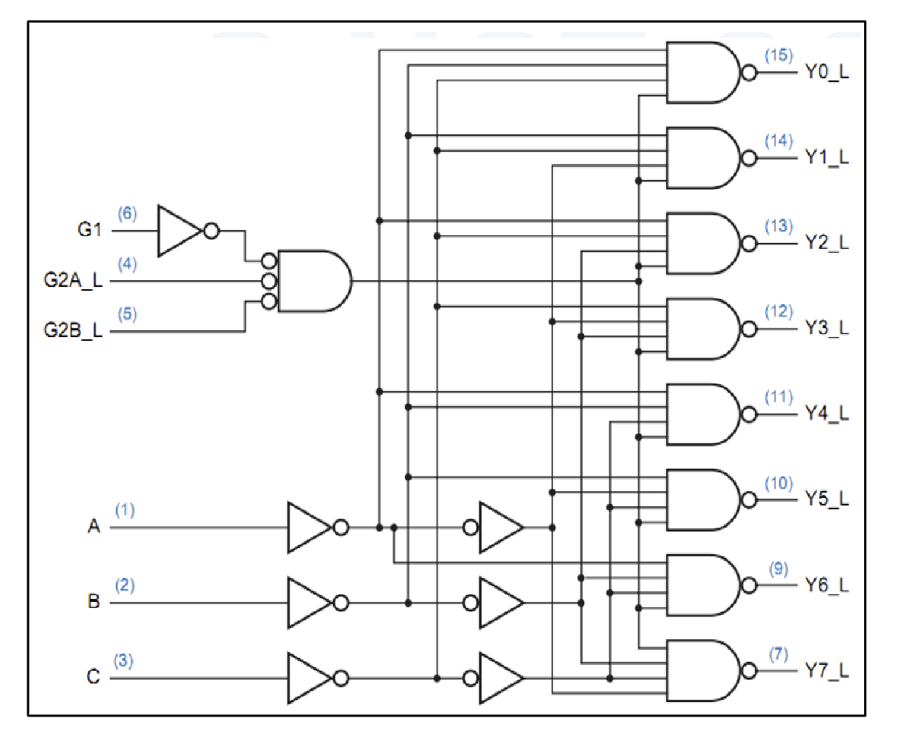
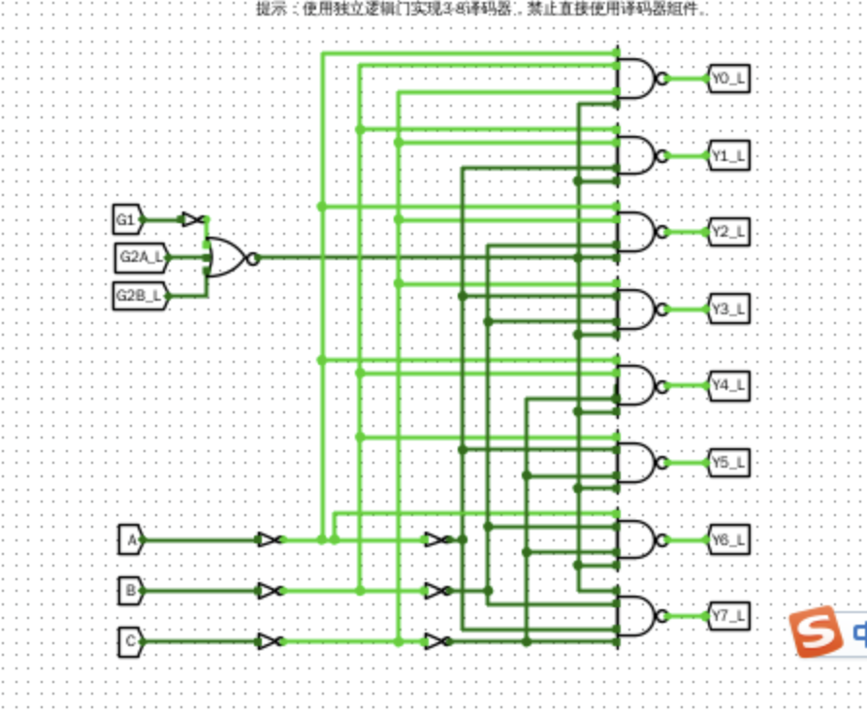
2、真值表：
G1 | G2A_L | G2B_L | C | B | A | Y0 | Y1 | Y2 | Y3 | Y4 | Y5 | Y6 | Y7
0 | x | x | x | x | x | 1 | 1 | 1 | 1 | 1 | 1 | 1 | 1
x | 1 | x | x | x | x | 1 | 1 | 1 | 1 | 1 | 1 | 1 | 1
x | x | 1 | x | x | x | 1 | 1 | 1 | 1 | 1 | 1 | 1 | 1
1 | 0 | 0 | 0 | 0 | 0 | 0 | 1 | 1 | 1 | 1 | 1 | 1 | 1
1 | 0 | 0 | 0 | 0 | 1 | 1 | 0 | 1 | 1 | 1 | 1 | 1 | 1
1 | 0 | 0 | 0 | 1 | 0 | 1 | 1 | 0 | 1 | 1 | 1 | 1 | 1
1 | 0 | 0 | 0 | 1 | 1 | 1 | 1 | 1 | 0 | 1 | 1 | 1 | 1
1 | 0 | 0 | 1 | 0 | 0 | 1 | 1 | 1 | 1 | 0 | 1 | 1 | 1
1 | 0 | 0 | 1 | 0 | 1 | 1 | 1 | 1 | 1 | 1 | 0 | 1 | 1
1 | 0 | 0 | 1 | 1 | 0 | 1 | 1 | 1 | 1 | 1 | 1 | 0 | 1
1 | 0 | 0 | 1 | 1 | 1 | 1 | 1 | 1 | 1 | 1 | 1 | 1 | 0
3、仿真模拟：
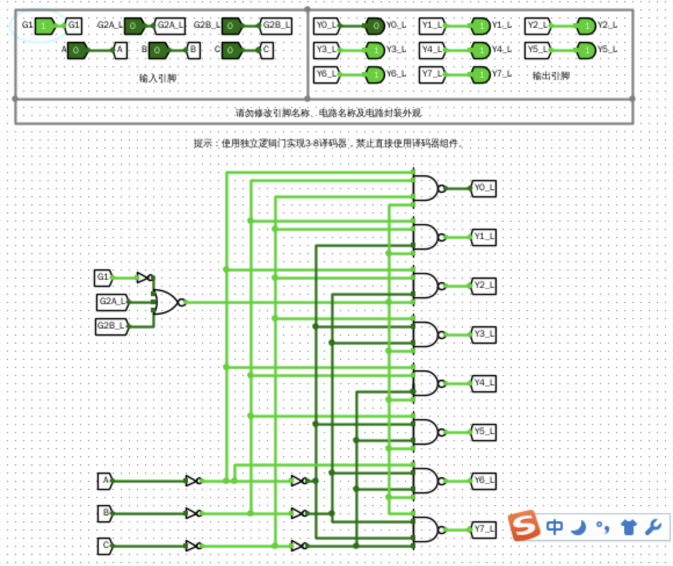
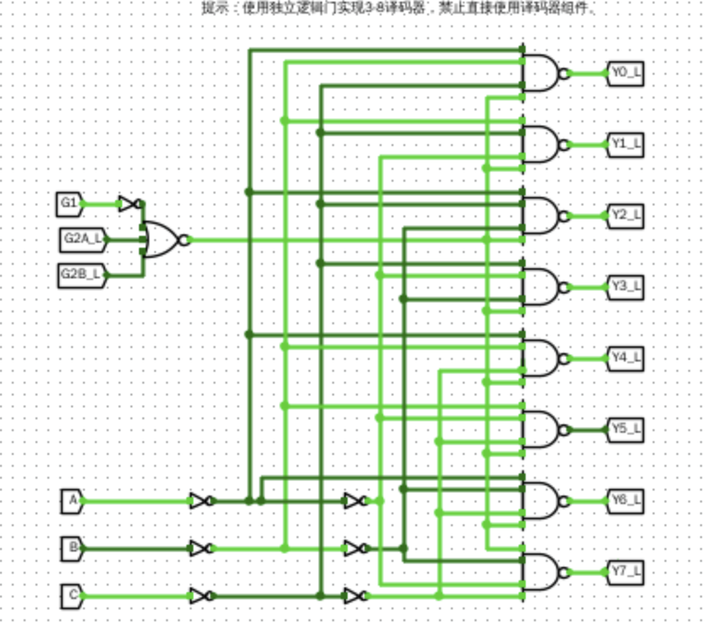
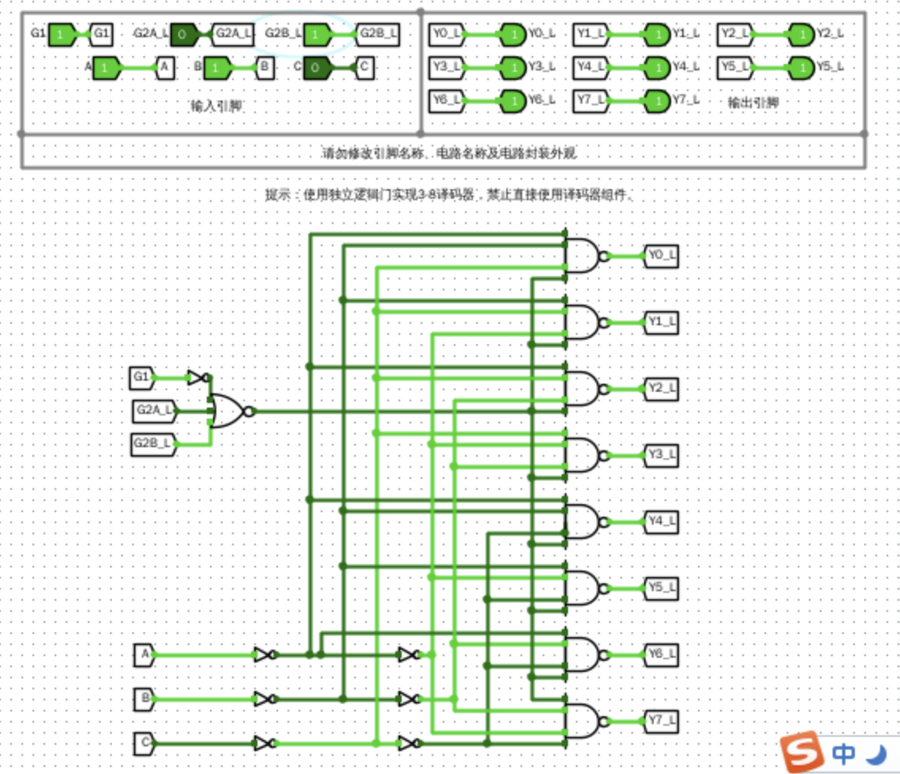
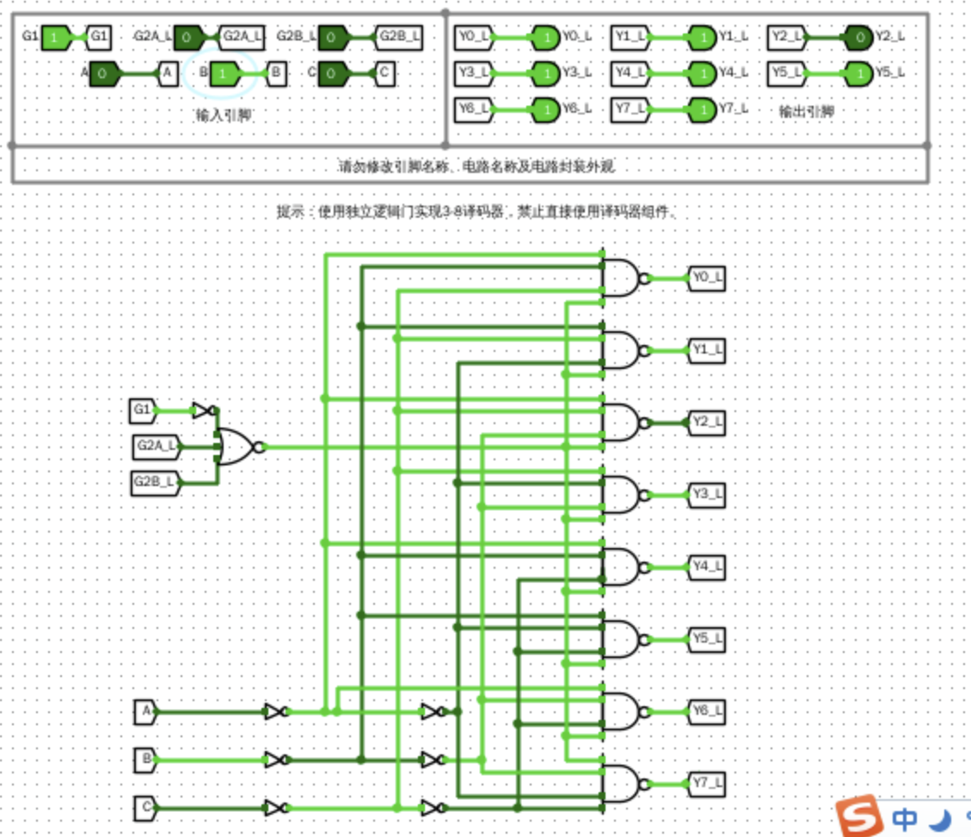
4、错误现象及分析：
在完成实验的过程中，没有遇到任何错误。
二、编码器实验：
1、原理图与电路图：
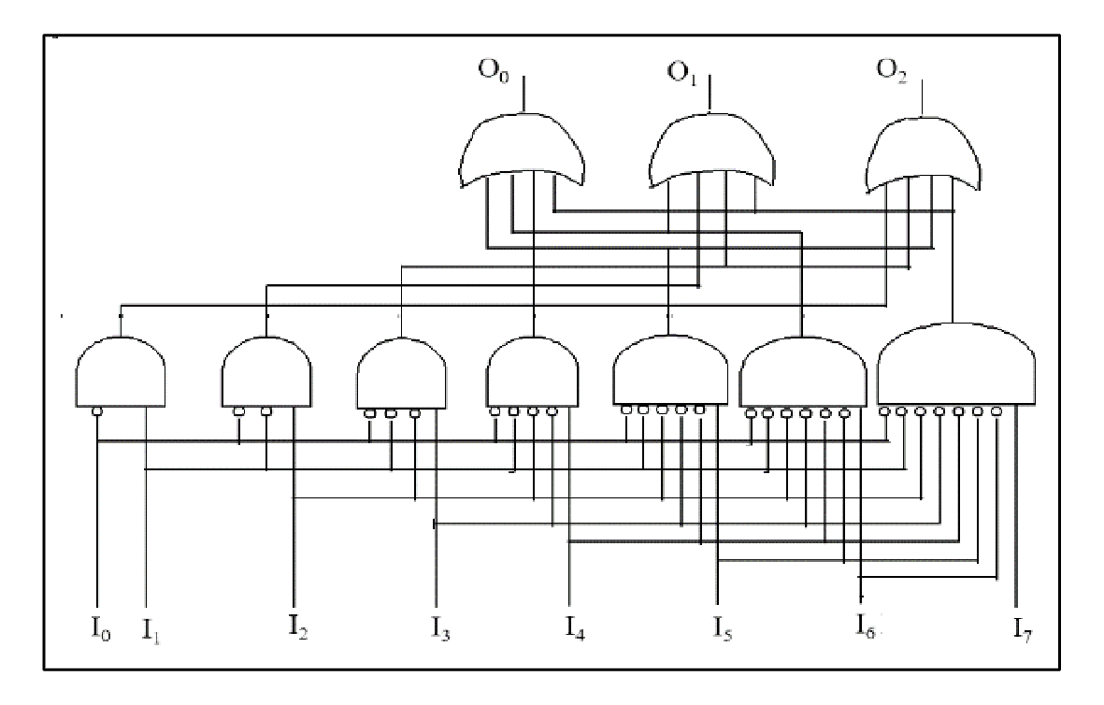
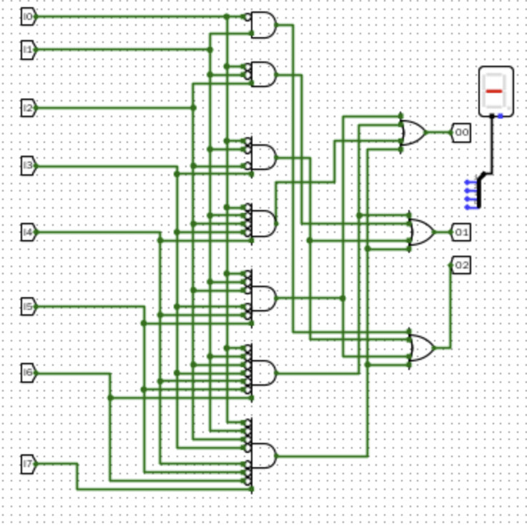
2、真值表：
I0 | I1 | I2 | I3 | I4 | I5 | I6 | I7 | O0 | O1 | O2 | Hex显示
1 | X | X | X | X | X | X | X | 0 | 0 | 0 | 0
0 | 1 | X | X | X | X | X | X | 0 | 0 | 1 | 1
0 | 0 | 1 | X | X | X | X | X | 0 | 1 | 0 | 2
0 | 0 | 0 | 1 | X | X | X | X | 0 | 1 | 1 | 3
0 | 0 | 0 | 0 | 1 | X | X | X | 1 | 0 | 0 | 4
0 | 0 | 0 | 0 | 0 | 1 | X | X | 1 | 0 | 1 | 5
0 | 0 | 0 | 0 | 0 | 0 | 1 | X | 1 | 1 | 0 | 6
0 | 0 | 0 | 0 | 0 | 0 | 0 | 1 | 1 | 1 | 1 | 7
3、仿真模拟：
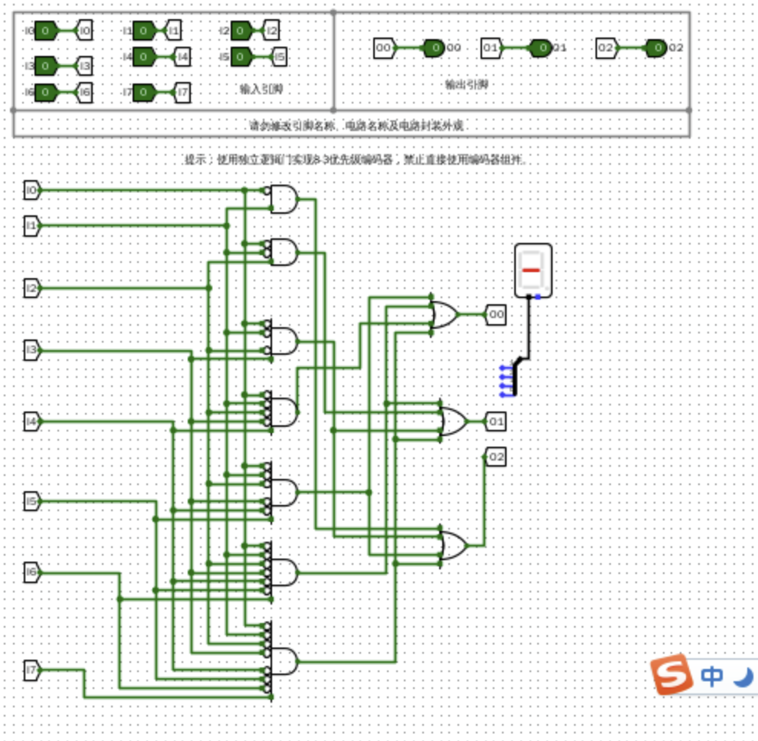
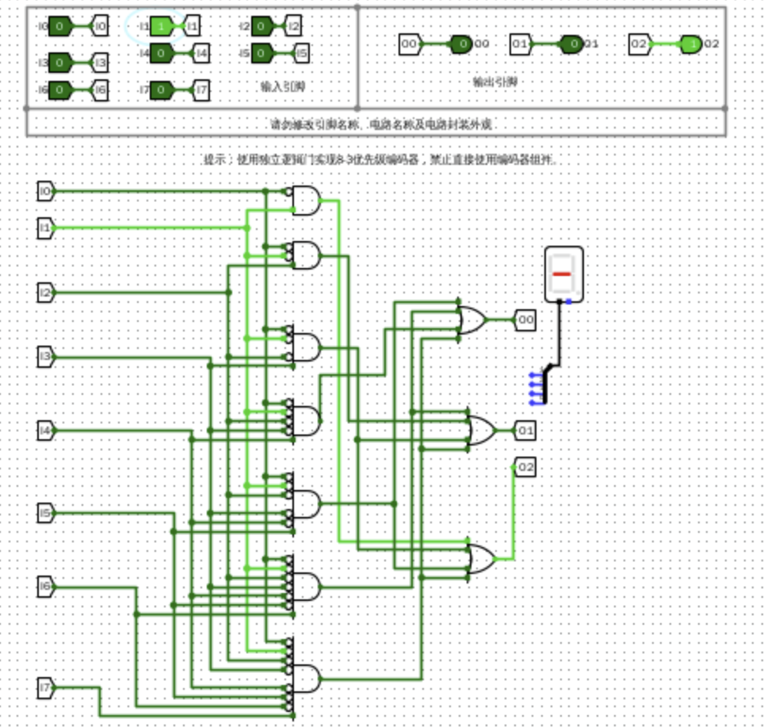
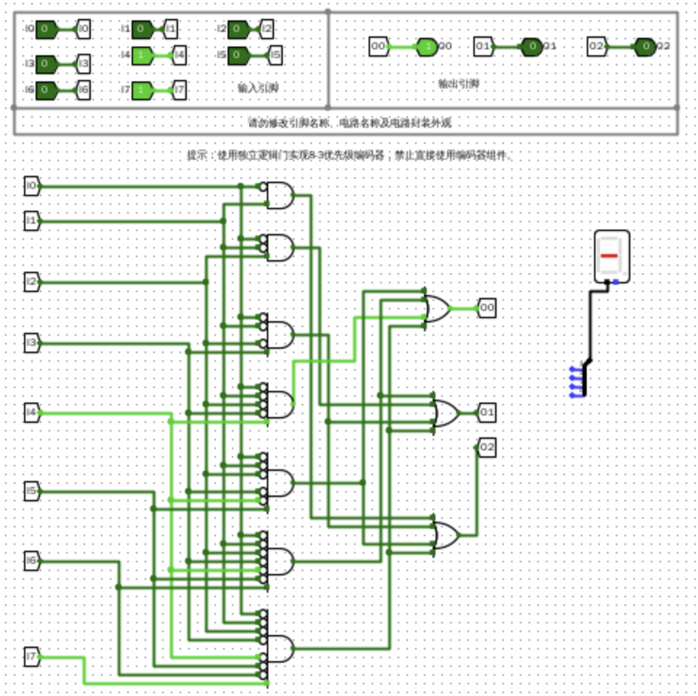
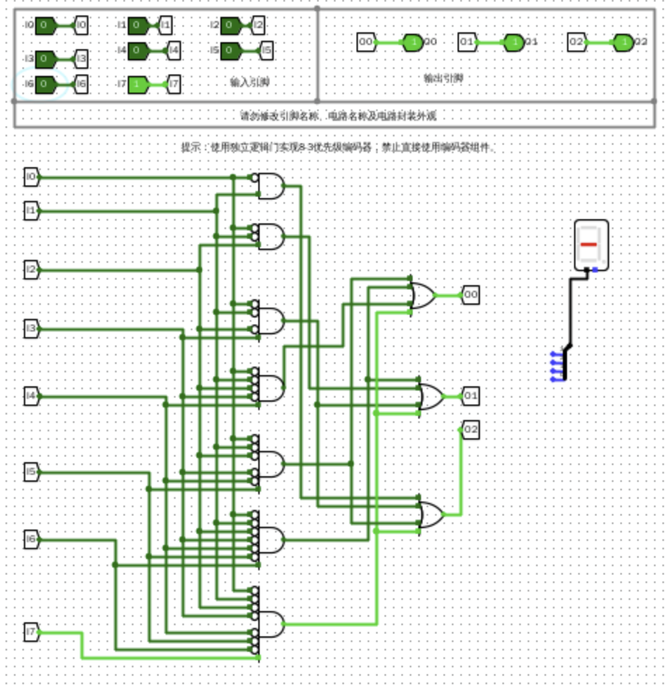
4、错误现象及分析：
在完成实验的过程中，没有遇到任何错误。
三、加法器实验：
1、电路图：
全加器电路图：
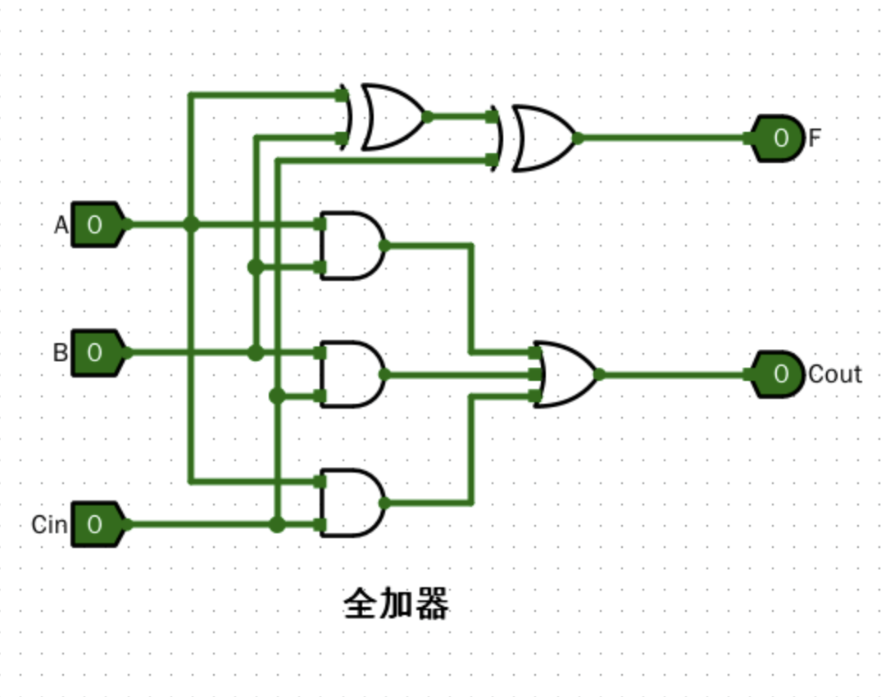
4位加法器电路图：
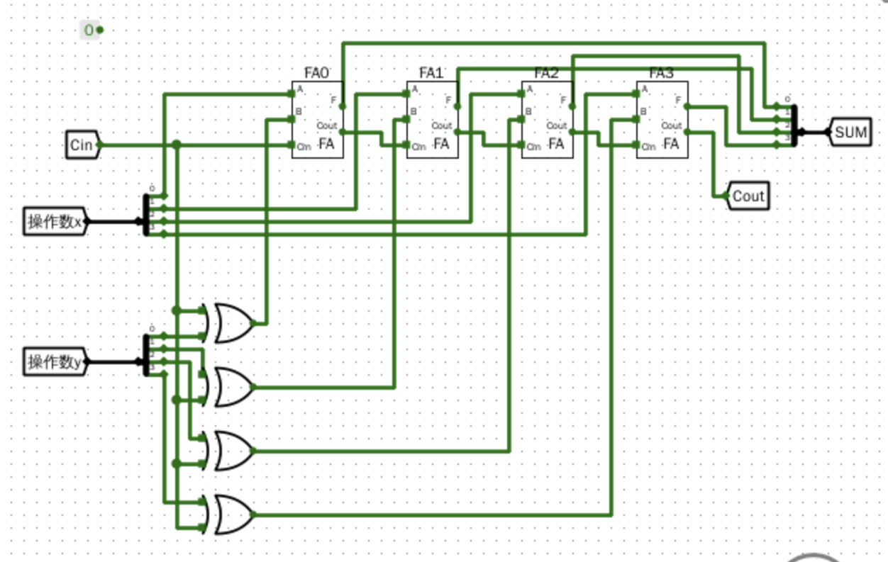
2、真值表：
4位加法器：
Cnt X Y Cin Sum Cout
000 0 0 0 0 0
001 1 0 0 1 0
002 2 0 0 2 0
003 3 0 0 3 0
004 4 0 0 4 0
005 5 0 0 5 0
006 6 0 0 6 0
007 7 0 0 7 0
008 8 0 0 8 0
009 9 0 0 9 0
00a a 0 0 a 0
00b b 0 0 b 0
00c c 0 0 c 0
00d d 0 0 d 0
00e e 0 0 e 0
00f f 0 0 f 0
（全部数据太为庞大，仅列举部分）
全加器：
A | B | Cin | F | Cout
0 | 0 | 0 | 0 | 0
0 | 0 | 1 | 1 | 0
0 | 1 | 0 | 1 | 0
0 | 1 | 1 | 0 | 1
1 | 0 | 0 | 1 | 0
1 | 0 | 1 | 0 | 1
1 | 1 | 0 | 0 | 1
1 | 1 | 1 | 1 | 1

3、仿真测试：
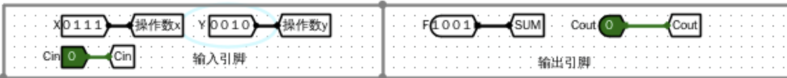
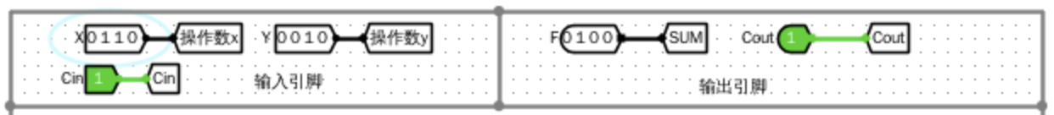
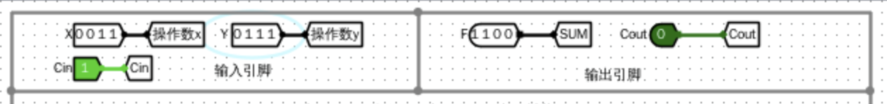
4、错误现象及分析：
在完成实验的过程中，没有遇到任何错误。
四、汉明码纠错实验：
1、原理图：
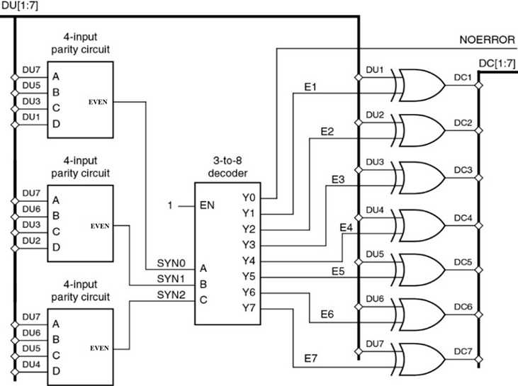
电路图：
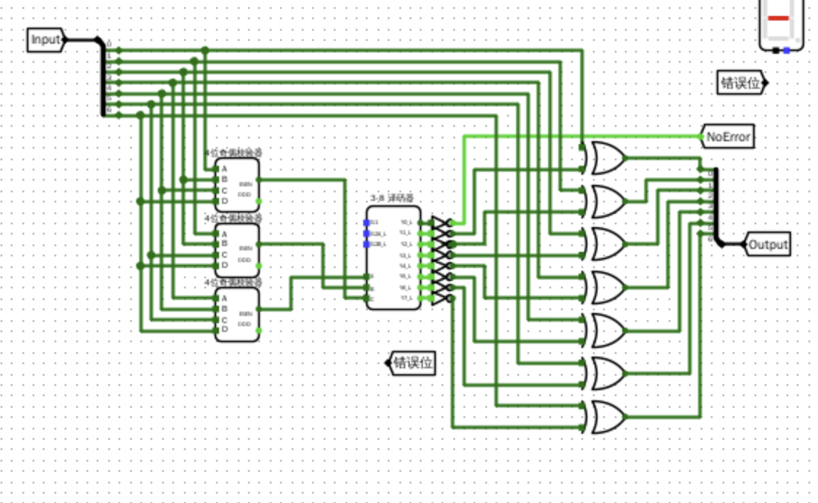
4位奇偶校验器：
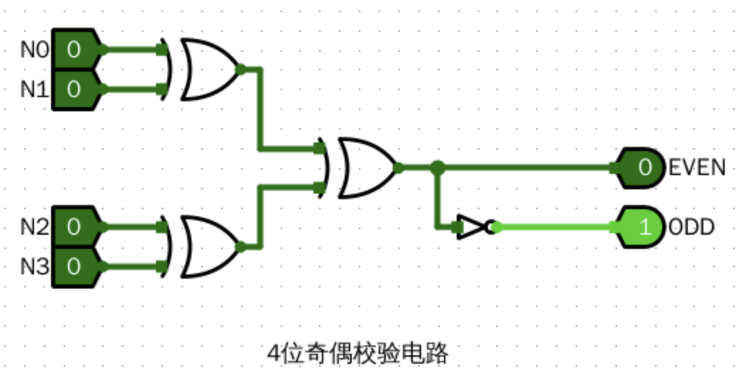
3-8译码器：
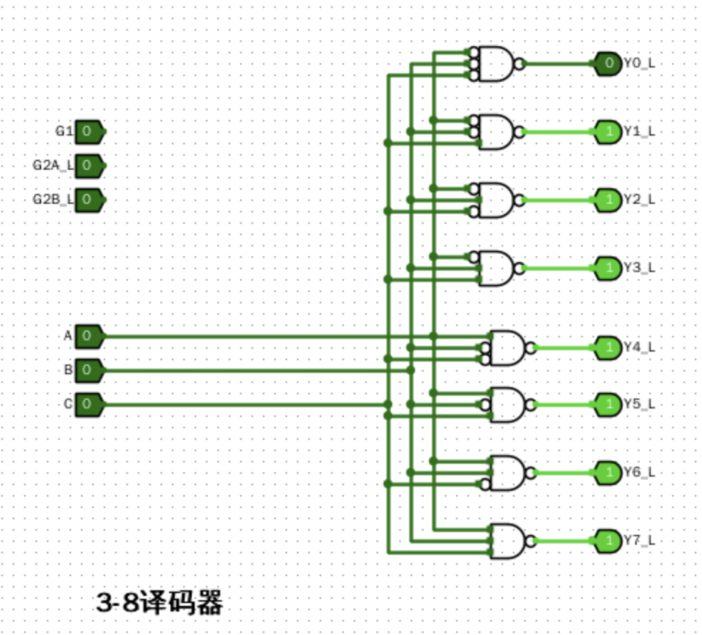
主电路：
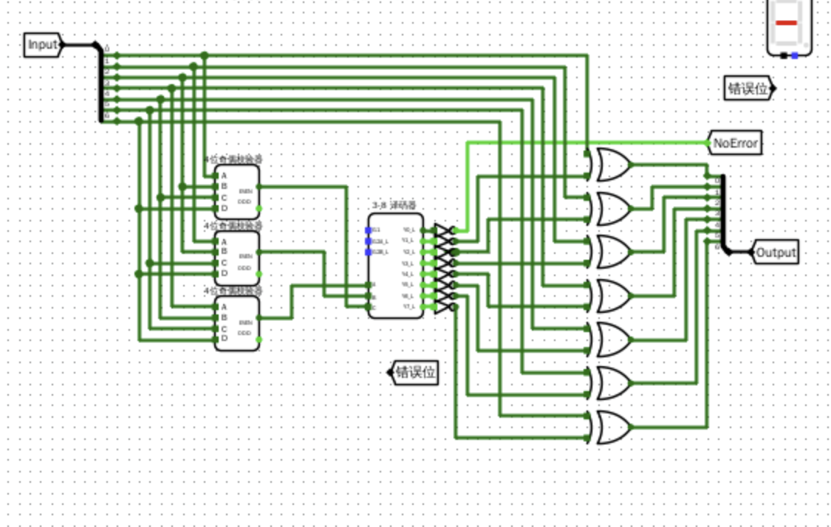
2、真值表：
奇偶校验器：
D3 | D2 | D1 | D0 | ODD | EVEN
0 | 0 | 0 | 0 | 1 | 0
0 | 0 | 0 | 1 | 0 | 1
0 | 0 | 1 | 0 | 0 | 1
0 | 0 | 1 | 1 | 1 | 0
0 | 1 | 0 | 0 | 0 | 1
0 | 1 | 0 | 1 | 1 | 0
0 | 1 | 1 | 0 | 1 | 0
0 | 1 | 1 | 1 | 0 | 1
1 | 0 | 0 | 0 | 0 | 1
1 | 0 | 0 | 1 | 1 | 0
1 | 0 | 1 | 0 | 1 | 0
1 | 0 | 1 | 1 | 0 | 1
1 | 1 | 0 | 0 | 1 | 0
1 | 1 | 0 | 1 | 0 | 1
1 | 1 | 1 | 0 | 0 | 1
1 | 1 | 1 | 1 | 1 | 0
3-8译码器：
A | B | C | Y0 | Y1 | Y2 | Y3 | Y4 | Y5 | Y6 | Y7
0 | 0 | 0 | 0 | 1 | 1 | 1 | 1 | 1 | 1 | 1
0 | 0 | 1 | 1 | 0 | 1 | 1 | 1 | 1 | 1 | 1
0 | 1 | 0 | 1 | 1 | 0 | 1 | 1 | 1 | 1 | 1
0 | 1 | 1 | 1 | 1 | 1 | 0 | 1 | 1 | 1 | 1
1 | 0 | 0 | 1 | 1 | 1 | 1 | 0 | 1 | 1 | 1
1 | 0 | 1 | 1 | 1 | 1 | 1 | 1 | 0 | 1 | 1
1 | 1 | 0 | 1 | 1 | 1 | 1 | 1 | 1 | 0 | 1
1 | 1 | 1 | 1 | 1 | 1 | 1 | 1 | 1 | 1 | 0
汉明码纠错器（部分真值表）
Input NoError Output
00 1 00
01 0 00
02 0 00
03 0 07
04 0 00
05 0 07
06 0 07
07 1 07
08 0 00
09 0 19
0a 0 2a
0b 0 4b
0c 0 4c
0d 0 2d
0e 0 1e
0f 0 07
10 0 00
11 0 19
3、仿真模拟：
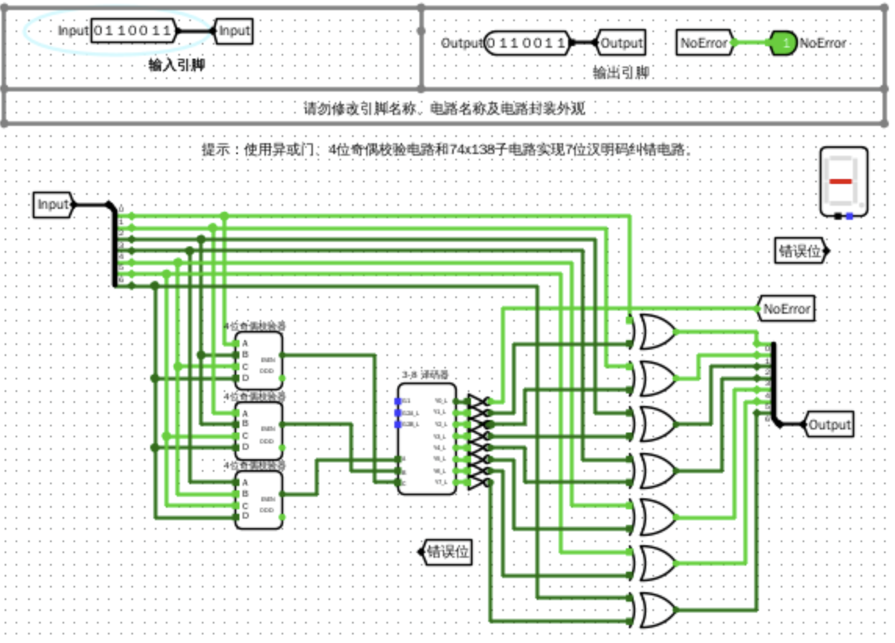
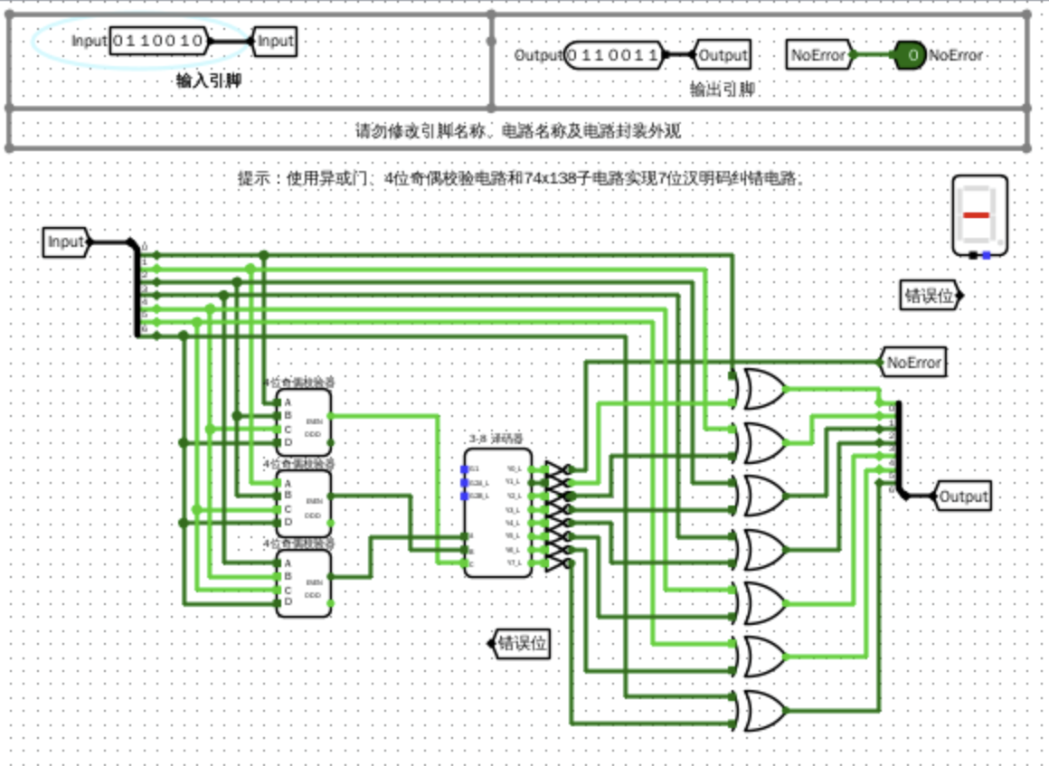
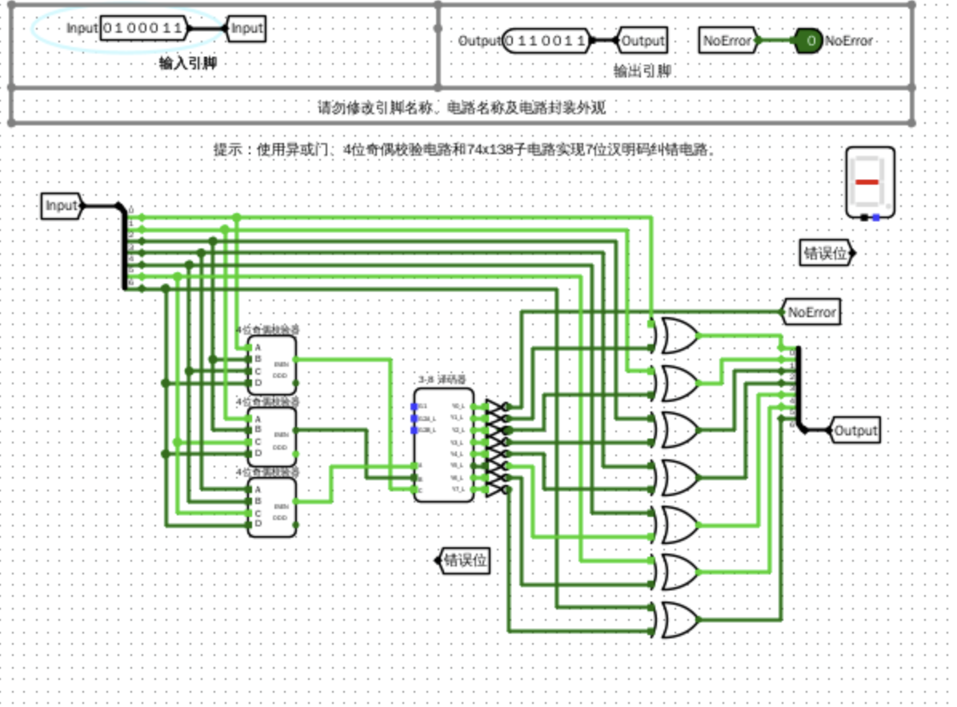
4、错误现象及分析：
在完成实验的过程中，没有遇到任何错误。
五、桶形移位器：
1、原理图与电路图：
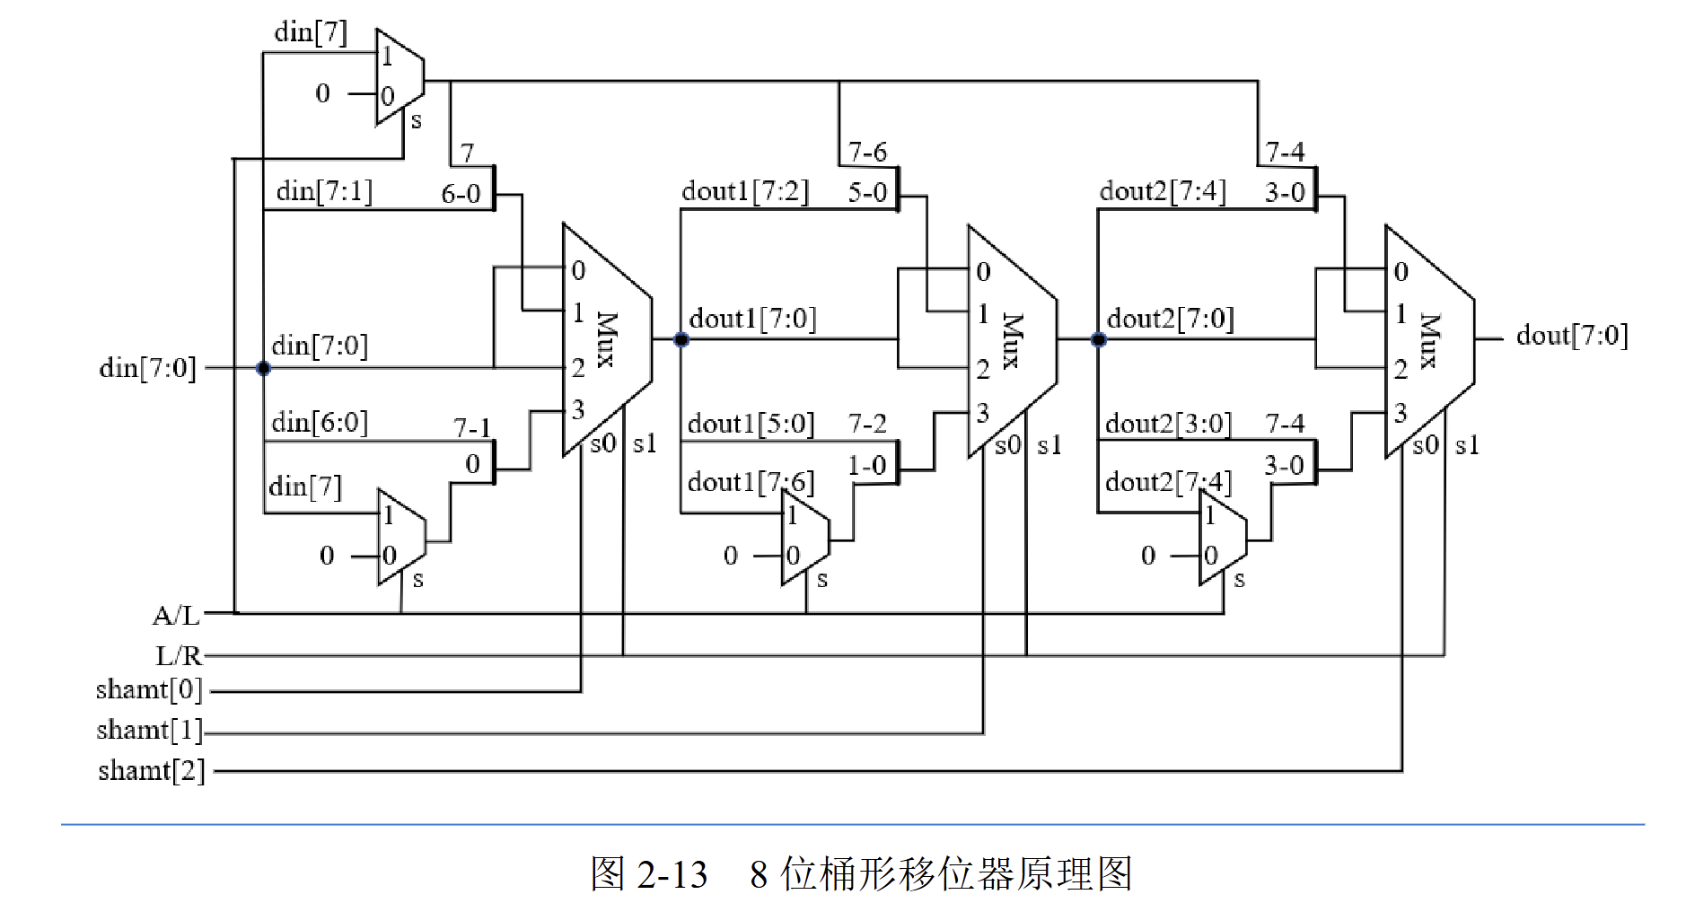
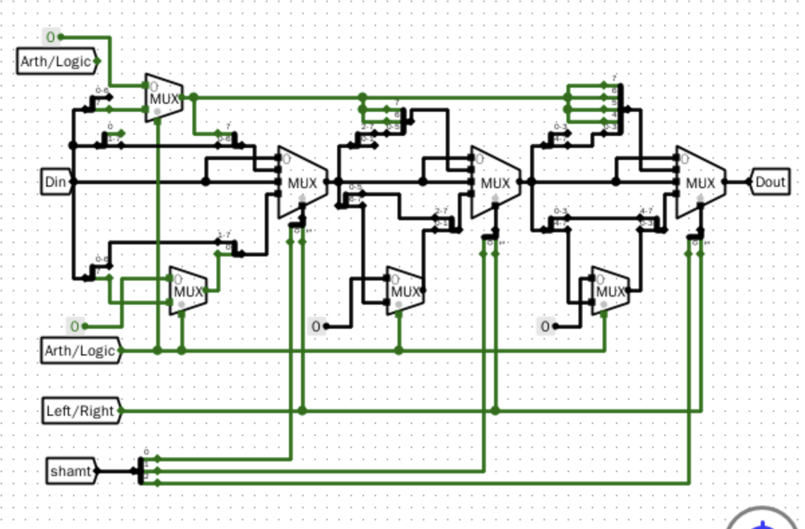
2、真值表（情况太多仅列出部分）：
Din shamt LR AL Dout
b7 0 0 0 b7
b7 1 0 0 5b
b7 2 0 0 2d
b7 3 0 0 16
b7 4 0 0 0b
b7 5 0 0 05
b7 6 0 0 02
b7 7 0 0 01
b7 0 1 0 b7
b7 1 1 0 6e
b7 2 1 0 dc
b7 3 1 0 b8
b7 4 1 0 70
b7 5 1 0 e0
b7 6 1 0 c0
b7 7 1 0 80
b7 0 0 1 b7
b7 1 0 1 db
b7 2 0 1 ed
b7 3 0 1 f6
b7 4 0 1 fb
b7 5 0 1 fd
b7 6 0 1 fe
b7 7 0 1 ff
b7 0 1 1 b7
b7 1 1 1 6f
b7 2 1 1 de
b7 3 1 1 bd
b7 4 1 1 7b
b7 5 1 1 f6
b7 6 1 1 ed
b7 7 1 1 db
3、仿真模拟：
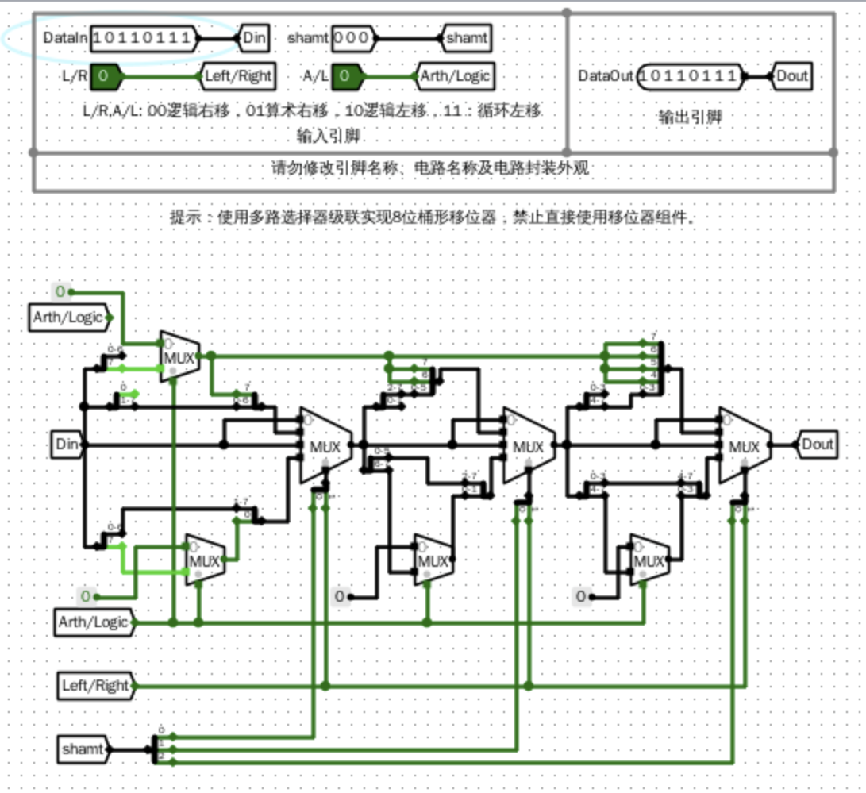
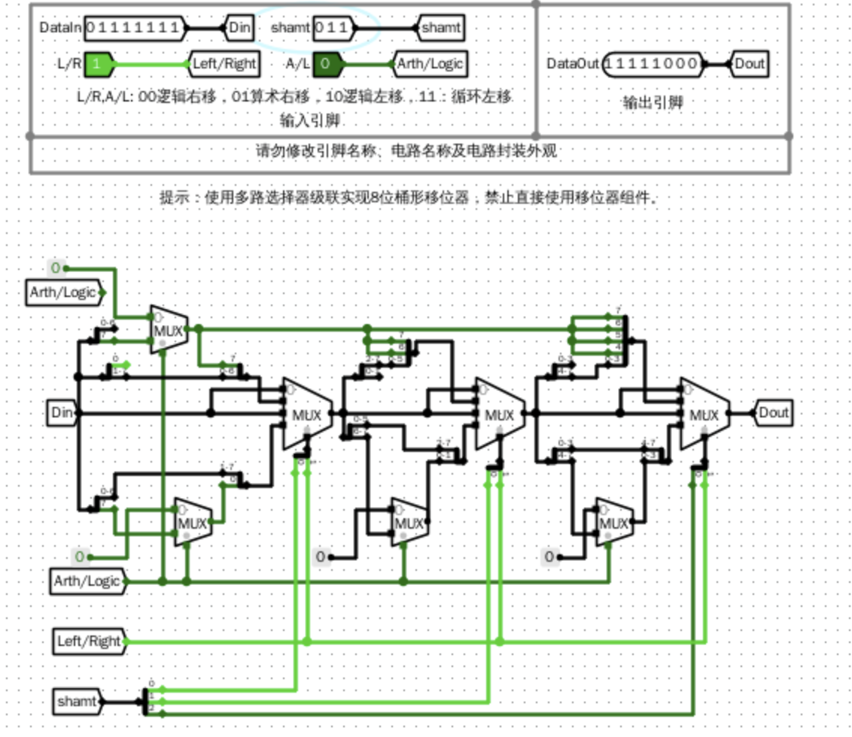
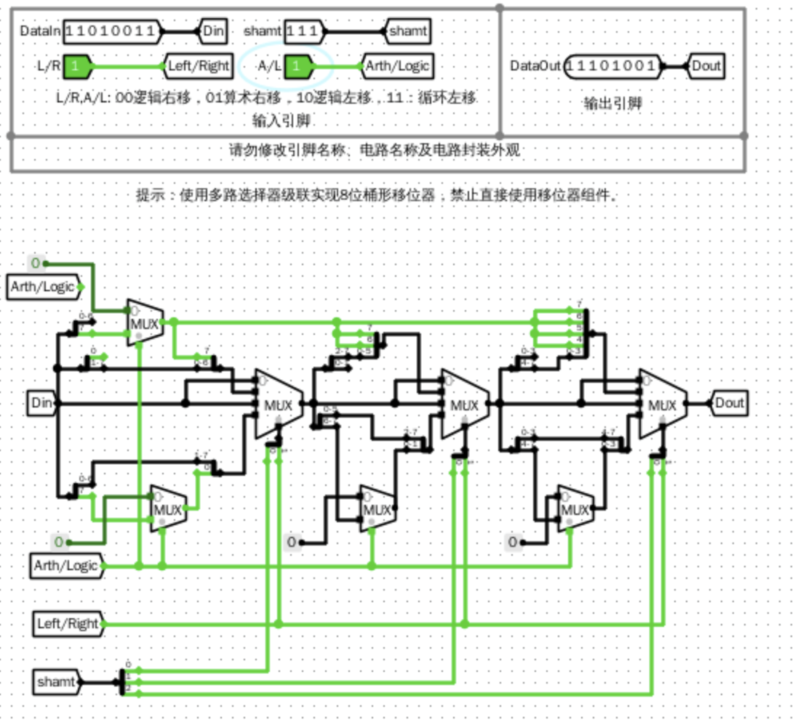
4、错误现象及分析：
在完成实验的过程中，没有遇到任何错误。
六、思考题：
1、为加法器添加进位标志CF，溢出标志OF，符号标志SF和零标志位ZF：
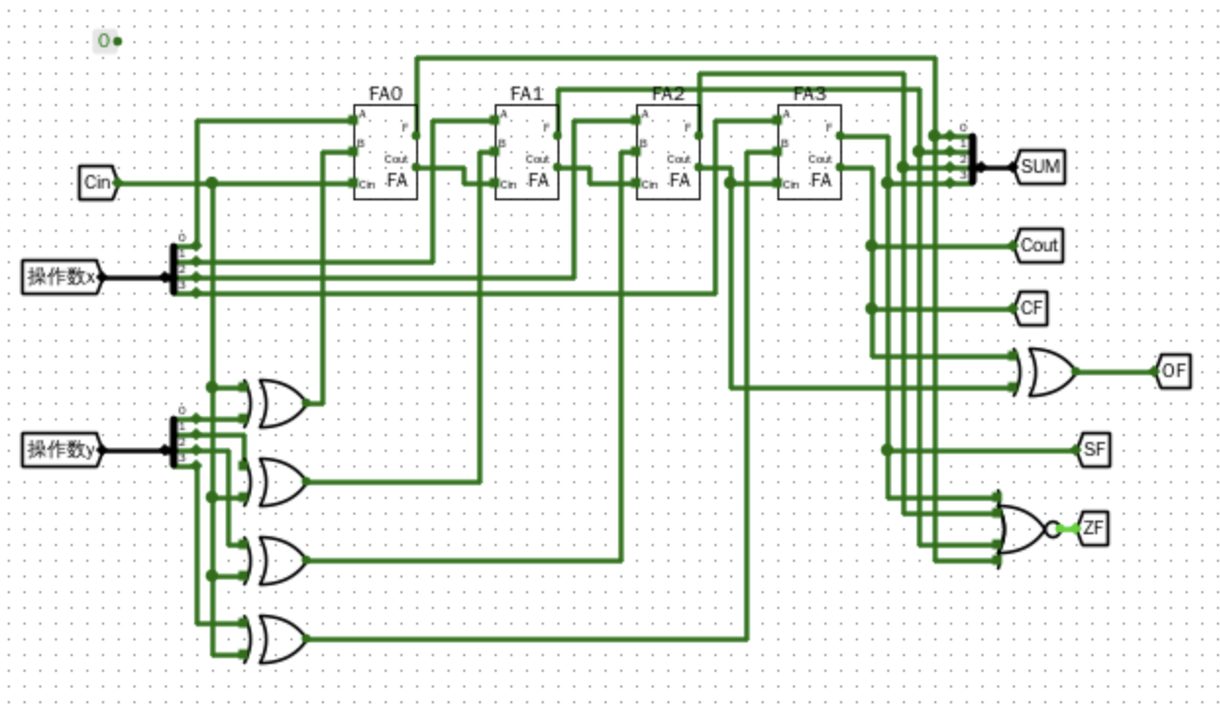
2、通过带标志位加法器输出（X>Y）等于和(X<Y)小于的信号：
在运算X-Y的前提下，可以用SF⊕OF信号判断X与Y的大小关系。
如果该信号为0，则说明SF与OF同号（OF为0表示无溢出，SF也为0表示结果非负，则X>=Y，OF与SF同为1，则说明有溢出，实际结果为非负（溢出变号）），表示X>=Y。
如果信号为1，则说明SF与OF异号，X<Y。
3、不使用加法器直接使用逻辑门电路实现 4 位无符号二进制数比较器，输出大于和小于二个结果：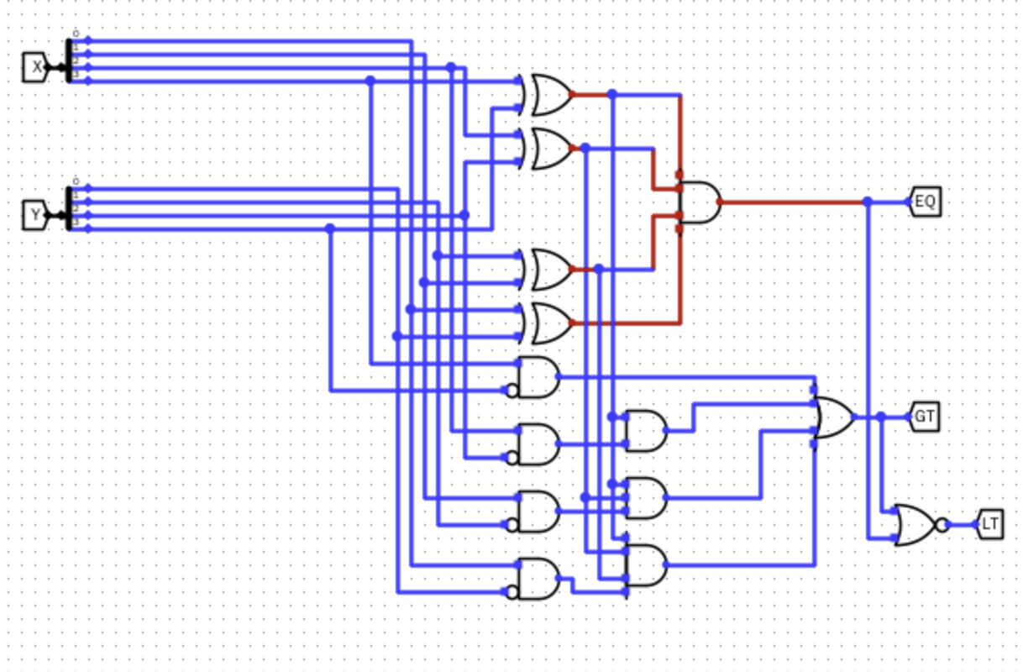
说明：将X与Y的每一位与非得到EQi，将所有EQi全部与操作得到相等标志EQ。
将X的每一位与取反后的Y的每一位与，得到GTi，GT​=gt3​+eq3​⋅gt2​+eq3​⋅eq2​⋅gt1 +eq3​⋅eq2​⋅eq1​⋅gt0​​ 得到大于标志。
最后将EQ与GT或非得到小于标志LT。
4、如何使用 8 位桶形移位器扩展到 32 位桶形移位器：
类比8位的设计，采用5个多路选择器进行处理（线性组合出0-31位所有移位情况）
